刘工——18679595987
专注嵌入式开发实战教学

❀教学目标：
通过hello world程序讲解编辑、编译、执行过程，变量的定义，变量与内存理解，&与*的理解、五则运算（+、-、、/、%、++、--）
❀教学重点：
变量定义、变量内存、i++与++i区别
❀教学难点：
i++与++i区别
一、Hello World程序
1. 标准Hello World源代码
#include <stdio.h> // 头文件包含，引入标准输入输出库
int main() // 主函数，C程序唯一入口，有且仅有一个
{
printf("Hello World!\n"); // 向控制台输出字符串，\n为换行符
return 0; // 主函数正常结束，向系统返回0
}

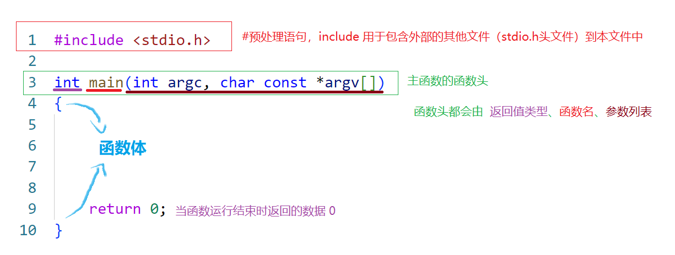
2. 编辑阶段(写代码)
- 定义：可以使用任何一个你顺手的编辑器进行编写代码，保存为以.c为后缀的源文件（如hello.c）
- 常用工具：VS Code、Dev-C++、Vim、Visual Studio等
- 核心本质：编写的代码是人类可读的文本文件，CPU无法直接识别，仅为后续编译提供源码
3. 编译阶段
- 定义：通过编译器将.c源代码翻译成CPU可识别的二进制机器指令，最终生成可执行文件
- 编译命令：gcc hello.c -o hello
- 编译4个核心子阶段：
  - 预处理：处理#include、#define等预处理指令，展开头文件、替换宏定义，生成.i预处理文件
  - 编译：将预处理后的代码翻译成汇编语言，生成.s汇编文件，此阶段会做核心语法检查，语法错误会直接编译报错
  - 汇编：将汇编代码翻译成二进制机器指令，生成.o目标文件
  - 链接：将目标文件与程序依赖的库文件（如printf所在的标准输入输出库）整合，最终生成操作系统可直接运行的可执行文件
如何编译程序：
可以直接使用gcc 编译器进行编译
gcc xxx.c // 直接使用gcc 编译xxx.c 文件并会默认生成a.out的可执行文件
可以使用gcc 编译并生成指定文件的名字
gcc xxx.c -o TieZhu // 使用gcc 编译xxx.c 文件并 -o 指定输出文件的名字为 hello
4. 执行阶段
- 定义：操作系统将可执行文件加载到内存中，CPU按顺序读取并执行二进制机器指令，完成程序预设功能
- 执行结果：控制台输出Hello World!
- 核心本质：程序执行的过程，就是CPU不断读取内存中的指令和数据，完成运算、输入输出等操作的过程
5.主函数参数的分析
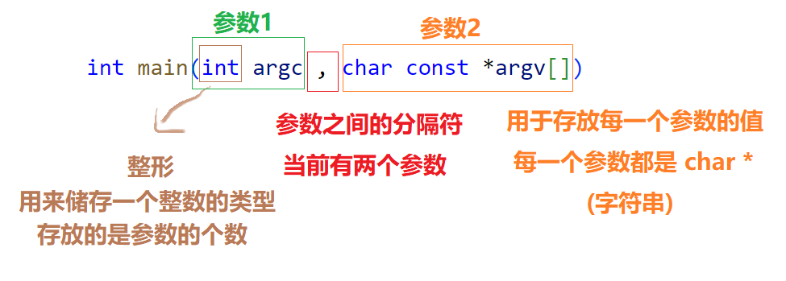
如何使用主函数的各项参数
主函数参数的作用可以用于在运行程序时 给程序传递参数。
// %d 是一个格式控制符表示需要使用的是一个整形参数
printf( "主函数收到的参数个数为：%d \n" , argc );

// %s 用于输出字符串类型的数据 char *
printf("第一个参数是：%s\n" , argv[0]);
printf("第二个参数是：%s\n" , argv[1]);
printf("第三个参数是：%s\n" , argv[2]);
printf("第四个参数是：%s\n" , argv[3]);
printf("第五个参数是：%s\n" , argv[4]);

标准输出的格式控制符
- 概念：屏幕是系统的标准输出设备，往屏幕中输出数据被称为标准输出
// 格式化输出函数
printf(); // 也称为打印函数

// 根据需要输出不同格式的数据
printf("%d\n", 100); // 输出1个整数
printf("%d, %d\n", 100, 200); // 输出2个整数

printf("%f\n", 3.14); // 输出浮点数
printf("%c\n", 'x'); // 输出字符
printf("%s\n", "abcd"); // 输出字符串
printf("%p\n", &a); // 输出地址
- 格式控制符
十进制整数：%d
八进制整数：%o
十六进制整数：%x
字符：%c
字符串：%s
单精度浮点数：%f
双精度浮点数：%lf
长双精度浮点数：%Lf
地址：%p
标准输出的注意事项：
C 语言的 printf 是行缓冲的，
标准输出流stdout默认采用行缓冲模式，意思是：
只有当输出内容中包含 换行符"\n"时
或者缓冲区满了（通常是 4KB 或 8KB）
或者程序正常结束（return 0）时
才会把缓冲区里的内容真正打印到屏幕上
#include <stdio.h>
int main(int argc, char const *argv[])
{
int i=1;
while(i)
{
i++;
printf(" %d ",i);
usleep(1000*50);
}
return 0;
}

二、变量的定义
1. 变量的本质
变量是程序中用于存储数据的、有名称的内存空间，程序运行过程中可修改其存储的值；变量名是对应内存空间的别名，我们通过变量名操作内存中的数据。
2. 变量的定义语法
- 纯定义格式：数据类型 变量名;
- 定义+初始化格式：数据类型 变量名 = 初始值;
- 代码示例：
int age; // 定义int整型变量age，未初始化
int num = 10; // 定义int整型变量num，同时初始化为10
char ch = 'A'; // 定义char字符型变量ch，初始化为字符'A'
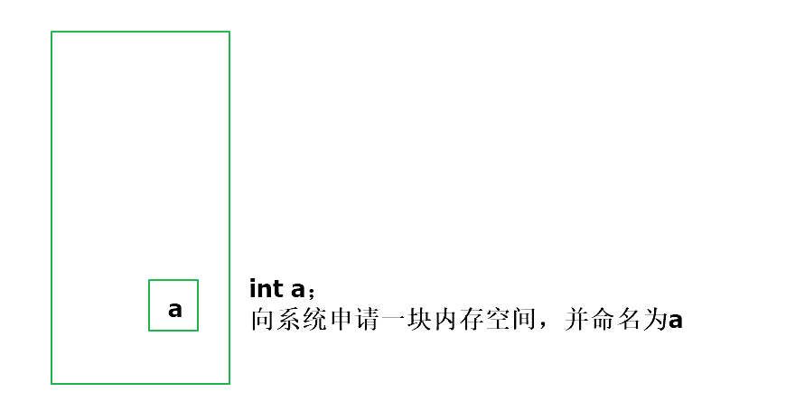
3. 变量命名规则
强制规则（违反则编译报错） | 行业规范建议（提升代码可读性）
只能由字母、数字、下划线_组成，不能以数字开头 | 见名知意，如用score表示分数，不用无意义的a1
不能使用C语言关键字（如int、main、if、for等）作为变量名 | 避免拼音命名，优先使用英文，统一驼峰/下划线命名风格
严格区分大小写，A和a是两个完全不同的变量 | 不使用过长名称，兼顾可读性与简洁性
4. 入门核心基础数据类型
数据类型 | 核心含义 | 常规占用内存 | 适用场景
int | 整型，存储整数 | 4字节 | 存储年龄、数量、编号等整数数据
char | 字符型，存储单个字符 | 1字节 | 存储单个字母、符号、ASCII码值
float | 单精度浮点型，存储小数 | 4字节 | 存储精度要求不高的小数，如价格
double | 双精度浮点型，存储小数 | 8字节 | 存储高精度小数，如科学计算数据
5. 关键注意事项
- 变量必须先定义，后使用，未定义的变量会直接编译报错
- 未初始化的变量，值为内存中的随机垃圾值，严禁直接使用
- 赋值运算符=是将右侧的值存入左侧变量的内存空间，可多次赋值覆盖原有值

三、变量与内存的深度理解
1. 内存的核心基础概念
- 计算机内存的最小存储单位是位（bit），1bit只能存储0或1
- 内存的最小寻址单位是字节（Byte），1Byte = 8bit，每个字节都有一个唯一的、不重复的编号，这个编号就是内存地址
- 内存地址通常用十六进制数表示（如0x7ffeefbff5c4），相当于内存中每个字节的"门牌号"
2. 变量与内存的对应关系
定义变量的本质，是向操作系统 申请一块 对应 数据类型大小 的连续内存空间，同时给这块空间绑定一个别名（变量名）。
以int a = 10;为例：
- 系统为int类型的变量a，分配4个连续的字节（如地址范围0x7ffeefbff5c0 ~ 0x7ffeefbff5c3）；
- 变量名a就是这4个字节内存空间的别名
- 赋值=10，是将数字10转换为二进制，存入这4个字节的内存中
- 我们通过变量名a，即可直接操作这块内存中存储的数据
3. 核心要点
- 每个变量都有两个核心属性：变量的值（内存中存储的具体数据）、变量的内存地址（这块内存的起始门牌号）
- 变量名是给程序员使用的，程序编译后，所有变量名都会被替换为内存地址，CPU只识别地址和二进制数据
- 代码示例：打印变量的值与内存地址
#include <stdio.h>
int main()
{
int a = 10;
printf("变量a的值：%d\n", a); // 输出a存储的值：10
printf("变量a的内存地址：%p\n", &a); // 输出a的内存起始地址（十六进制）
return 0;
}

四、&与*的核心理解（取地址符与解引用符）
1. & 取地址运算符
- 核心作用：获取变量对应的内存空间的起始地址
- 语法格式：&变量名
- 示例：int a=10; 中，&a就是变量a的内存起始地址
- 关键限制：&只能作用于有明确内存地址的变量、数组元素，不能作用于常量、表达式（如&10、&(a+1)均为非法写法，编译报错）
2. * 运算符的两种核心用法
用法1：指针变量定义时的* —— 类型标记符
- 作用：标记当前定义的变量是指针变量
- 指针变量本质：专门用来存储内存地址的变量，它本身也有自己的内存地址，它的值是另一个变量的内存地址
- 定义语法：数据类型 *指针变量名;
- 代码示例：
int a = 10;
int *p; // 定义int类型的指针变量p，p只能存储int类型变量的地址
p = &a; // 把变量a的地址赋值给p，此时称"p指向变量a"
- 理解要点：int *p中，int表示p指向的变量是int类型，*仅用于标记p是指针变量，无其他含义
用法2：指针使用时的* —— 解引用运算符（间接访问运算符）
- 核心作用：通过指针变量中存储的地址，找到对应的内存空间，直接操作里面的值
- 语法格式：*指针变量名
- 代码示例（承接上面的代码）：
printf("p存储的地址：%p\n", p); // 输出a的地址，与&a完全一致
printf("*p的值：%d\n", *p); // 解引用，输出p指向内存的值，即a的值10
*p = 20; // 通过解引用，修改p指向内存的值，等价于a=20
printf("a的新值：%d\n", a); // 输出a的值变为20
3. 核心总结与致命易错点
- &和*是互逆操作：*&a 完全等价于 a（先取a的地址，再解引用，回到变量a本身）
- 核心区分：定义指针时的*是类型标记，说明这是指针变量；使用指针时的*是解引用，用于操作地址对应的内存
- 补充：64位系统中，所有指针变量的大小均为8字节，32位系统中为4字节，与指向的变量类型无关

课堂核心易错点总结
- C程序必须先编译后执行，语法错误会在编译阶段暴露，逻辑错误需运行后排查
- 严格区分*的两种用法：定义指针时的类型标记，使用时的解引用操作

六、课后练习
- 编写Hello World程序，完整走通编辑、编译、执行全流程，记录每个步骤的操作与结果
- 定义int、float、char三种类型的变量，分别打印它们的值、内存地址、占用的字节大小（sizeof运算符）
- 编写代码，通过指针变量修改普通变量的值，验证&和*的互逆操作

